الجمهورية اللبنانية
وزارة الأشغال العامة والنقل

مصلحة إستثمار مرفأ طرابلس

دفتر الشروط الفني لتلزيم
تنظيف مباني ومكاتب مصلحة إستثمار مرفأ طرابلس

المادة الأولى :
يتوجب على المتعهد تقديم كافة المعدات والآلات ومواد التنظيف على نفقته ومسؤوليتهِ ويُعتبر هذا الإلتزام جوهرياً في تنفيذ الصفقة. وفي حال تعطلّ أي من المعدات المطلوبة في حال وجودها فعلى الملتزم إستبدالها فوراً وإلا تعمل الإدارة إلى شرائها على نفقتهِ ومسؤوليتهِ.

المادة الثانية :
إن معدات ومواد التنظيف يجب أن تكون من النوعية والمواصفات المحددة من قبل الإدارة وفي حال عدم النص على مواصفات معينة فيجب أن تكون فعّالة ومن الصنف الجيد.

ملاحظة: إن الإسم التجاري للأدوات ومواد التنظيف المبينين في الصور الموضوعة لهم في دفتر الشروط هذا، هي على سبيل المثال ويمكن للمتعهد عدم الإلتزام بالإسم المذكور شرط أن يكون البديل بنفس المواصفات الفنية للمنتج وذو جودة وفعالية عالية ومعروفة في الأسواق، على أن يُحظى بموافقة قسم البيئة والصحة والسلامة في المصلحة .

المادة الثالثة :
على المتعهد تقديم معدات ومواد التنظيف التالية ووفقاً للمواصفات والأعداد المحددة من قبل الإدارة كحدٍ أدنى، وهي مؤلفة من:

المتطلبات | المواصفات | الرسم
لباس خاص للعاملين cotton | Tshirt  وسروال كحلي  ومعطف في فصل الشتاء | 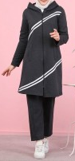
تأمين أدوية تنظيف للحمامات Flash spartan | قاتلة للبكتريا والجراثيم  وصديقة للبيئة  (فلاش) | 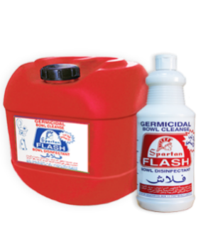
تأمين أدوية تنظيف الأرضية  Spartan أو ما يعادلها | قاتلة للبكتريا والجراثيم  وصديقة للبيئة | 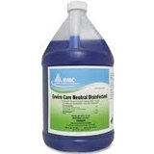
سائل غسيل لليدين  Sanita أو ما يعادلها | تحافظ على رطوبة ونعومة اليدين | 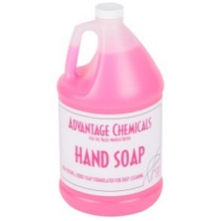
تأمين سطل للمسح | بلاستيك | 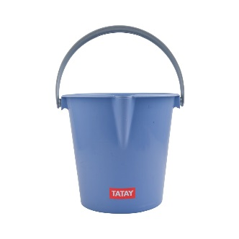
تأمين كفوف لليدين | بلاستيك | 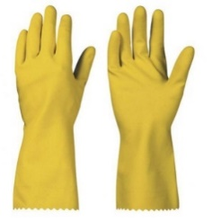
تأمين مماسح للغبار  (Microfiber) | ميكروفيبر | 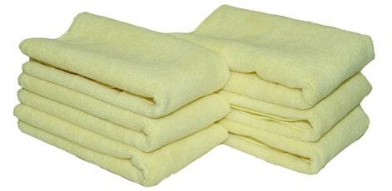
تأمين معدات تنظيف الأرض والزجاج  Stainless steel | Stainless Steel | 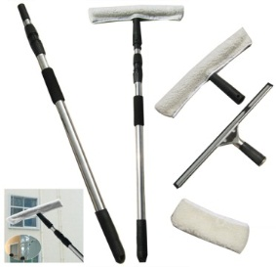
تأمين جلدة للمسح نوعية Vileda أو ما يعادلها | Vileda | 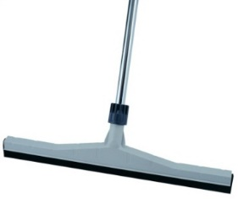
تأمين مكانس حجم كبير مع حقف | بلاستيك | 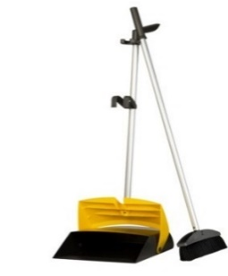
تأمين ليف جلي Sanitaإسفنج + سيف |  | 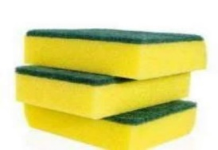
تأمين محارم للتنشيف (الربطة تحتوي على 10 أكياس، تتالف من طبقتين, 200 غرام وزن) Petra أو Perla أو Sanita  22x20 cm |  | 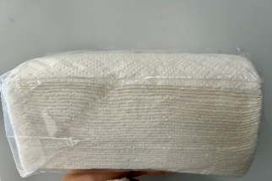
تأمين محارم للمكاتب (الربطة تحتوي على 10 أكياس وتتالف من طبقتين, 170 غرام وزن) Petra أو Perla أو Sanita  21x20 cm | تحتوي العلبة على 300 محرمة مزدوجة | 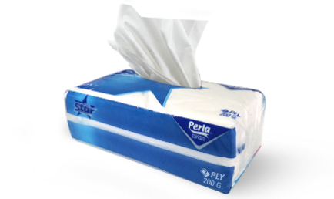
صابون للجلي Pril أو ما يعادلها |  | 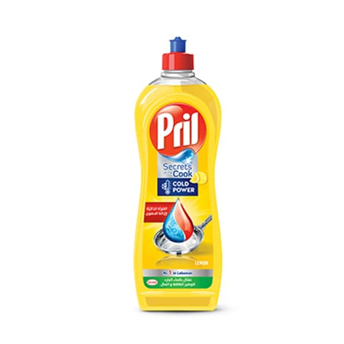
Eau de Javel- Clorox |  | 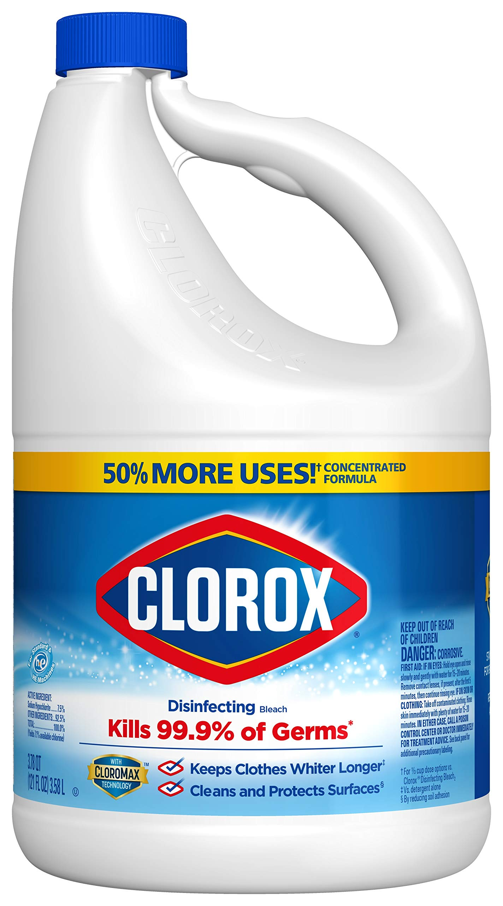
دواء مبيض بلاط للقاعة Mirage او ما يعادله |  | 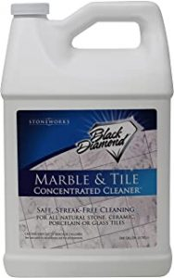
معقم للأرض والحمامات Septol |  | 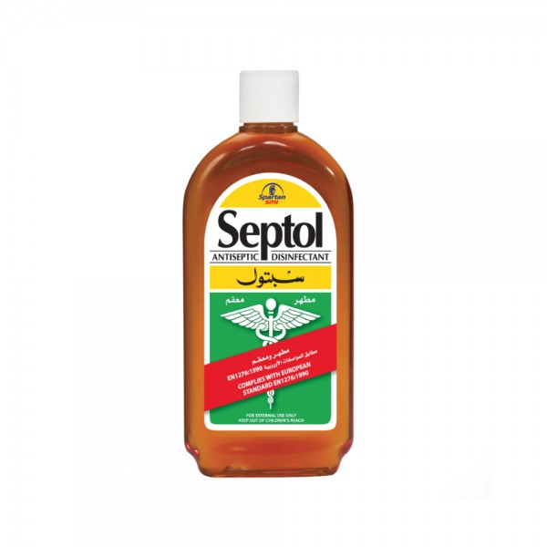
أكياس نفايات Sanita أو ما يعادلها #  بمقاس تقريبي للأكياس:  Small 46cm x 50cm  Meduim 52cm x 65cm  Large 76cm x 95cm  X-Large 80cm x 110cm | أكياس لل نفايات:  عدد 20 كيس صغير  عدد 20 كيس وسط  عدد 20 كيس كبير  عدد 5 كيس كبير جداً X-Large | 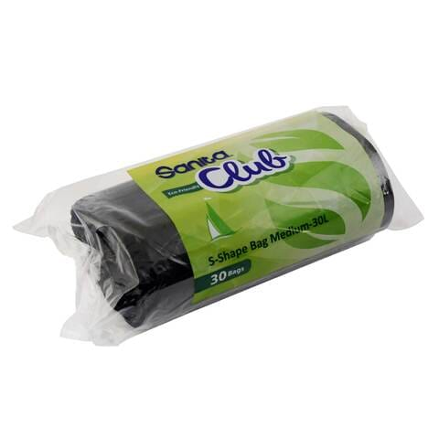
تأمينEasy لتنظيف الزجاج |  | 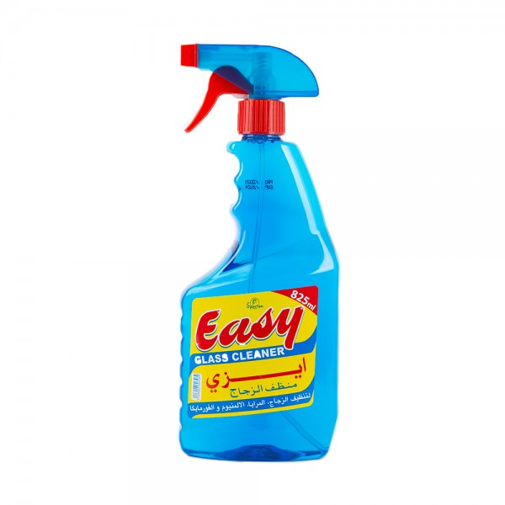
تأمين كيلة بلاستيك |  | 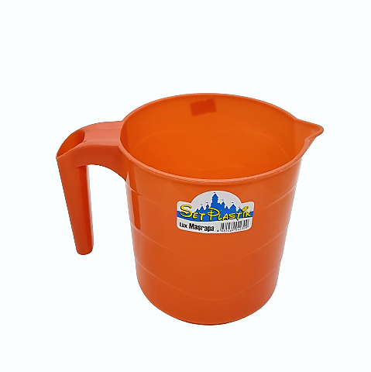
تأمين فرشاة للحمام مع قاعدة من النوعية الجيدة لتنظيف المرحاض |  | 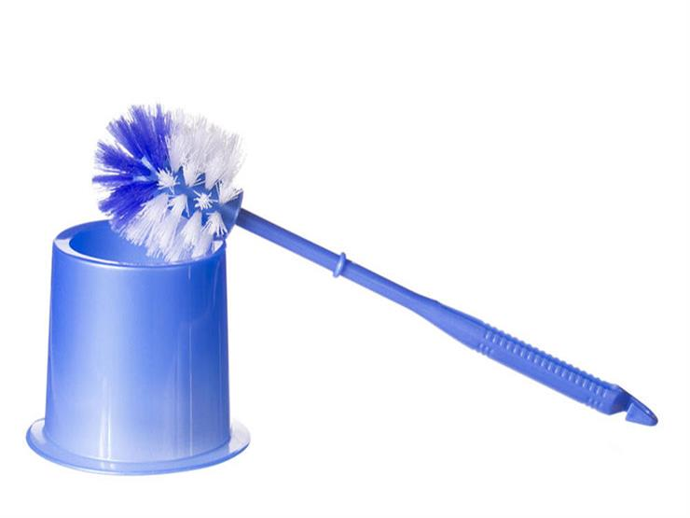
تأمين مكانس طويلة |  | 